ACTIVITÉ LANGAGIÈRE

LES ÉTUDES ET LA VIE ÉTUDIANTE

Changer l'école

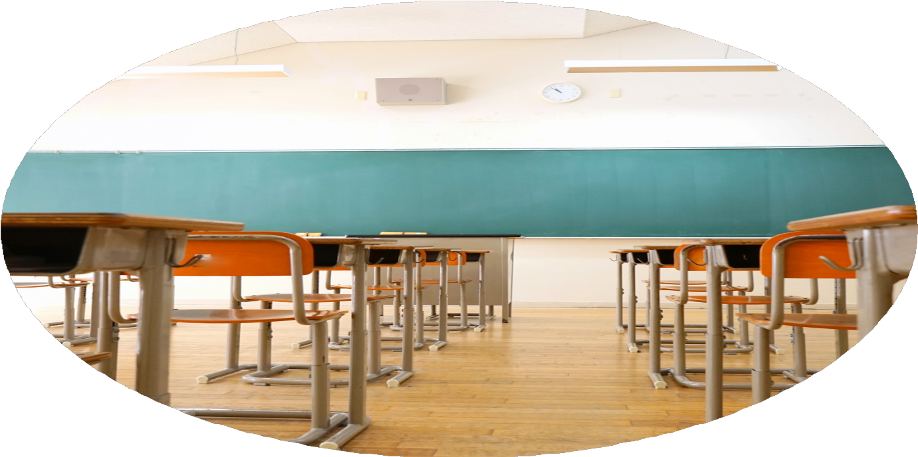

By Creafrench

Intro
As-tu déjà compté le nombre d’heures que tu as passées à l’école? As-tu déjà réfléchi au temps passé à étudier? ou à attendre qu’une heure de cours se termine enfin, voire même une journée d’école?
Est-ce qu’il est possible que l’école se passe autrement? Sans doute, oui, c’est ce qu’on a expérimenté pendant la crise sanitaire: certains ont très bien géré cette autonomie dans leurs apprentissages, là où d’autres, au contraire, ont dû reconnaître que l’absence de structure a renforcé le chaos dans leur vie.
Pour cette activité langagière, l’idée sera de formuler des propositions pour que l’école soit plus en adéquation avec son temps, avec la réalité des jeunes du 21e siècle.

- Chagrin d'école
Penchons-nous pour commencer sur des extraits de Chagrin d’école. Ce livre a connu un grand succès… quand tu auras lu les extraits, tu comprendras mieux pourquoi.

Chagrin d'école est un livre tenant de l'essai et de l'autobiographie publié par Daniel Pennac en 2007 aux éditions Gallimard et ayant reçu le prix Renaudot la même année. L'auteur parle des mauvais élèves en puisant dans ses souvenirs de sa propre scolarité tourmentée.

Lis les quelques citations suivantes (p 2-3) et discutes-en en classe: es-tu d’accord ou non? te reconnais-tu dans ces descriptions?
D’après toi, pourquoi est-ce important qu’un tel livre soit publié?

"Il suffit d'un professeur, un seul, pour nous sauver de nous-même et nous faire oublier tous les autres."

"La sagesse pédagogique devrait nous représenter le cancre comme l'élève le plus normal qui soit: celui qui justifie pleinement la fonction de professeur puisque nous avons tout à lui apprendre, à commencer par la nécessité même d'apprendre ! Or, il n'en est rien. Depuis la nuit des temps scolaires, l'élève considéré comme normal est l'élève qui oppose le moins de résistance à l'enseignement, celui qui ne douterait pas de notre savoir et ne mettrait pas notre compétence à l'épreuve, un élève acquis d'avance, doué d'une compréhension immédiate, qui nous épargnerait la recherche des voies d'accès à sa comprenette, [...]."

"Je ne serai jamais prof, araignée engluée dans ta propre toile, garde-chiourme vissée à ton bureau jusqu'à la fin de tes jours. Jamais ! Nous autres les élèves nous passons, vous, vous restez ! Nous sommes libres et vous en avez pris pour perpète. Nous, les mauvais, nous n'allons nulle part mais au moins nous y allons ! L'estrade ne sera pas l'enclos minable de notre vie !"

"Chaque élève joue de son instrument, ce n'est pas la peine d'aller contre. Le délicat, c'est de bien connaître nos musiciens et de trouver l'harmonie. Une bonne classe, ce n'est pas un régiment qui marche au pas, c'est un orchestre qui travaille la même symphonie. Et si vous avez hérité du petit triangle qui ne sait faire que ting ting, ou de la guimbarde qui ne fait que bloïng, bloïng, le tout est qu'ils le fassent au bon moment, le mieux possible, qu'ils deviennent un excellent triangle, une irréprochable guimbarde, et qu'ils soient fiers de la qualité que leur contribution confère à l'ensemble. Comme le goût de l'harmonie les fait tous progresser, le petit triangle finira lui aussi par connaître la musique, peut-être pas aussi brillamment que le premier violon, mais il connaîtra la même musique."

"Monsieur, j'ai consacré hier deux heures à ne pas faire votre devoir. Non, non, je n'ai pas fait autre chose, je me suis assis à la table de travail, j'ai sorti mon cahier de texte, j'ai lu l'énoncé et, pendant deux heures, je me suis retrouvé dans un état de sidération mathématique, une paralysie mentale dont je ne suis sorti qu'en entendant ma mère m'appeler pour passer à table. Vous le voyez, je n'ai pas fait votre devoir, mais j'y ai bel et bien consacré ces deux heures. Après le dîner il était trop tard, une nouvelle séance de catalepsie m'attendait : mon exercice d'anglais."

"Si outre celui des maîtres célèbres, cette anthologie proposait le portrait de l'inoubliable professeur que nous avons presque tous rencontré au moins une fois dans notre scolarité, nous en tirerions peut-être quelques lumières sur les qualités nécessaires à la pratique de cet étrange métier."

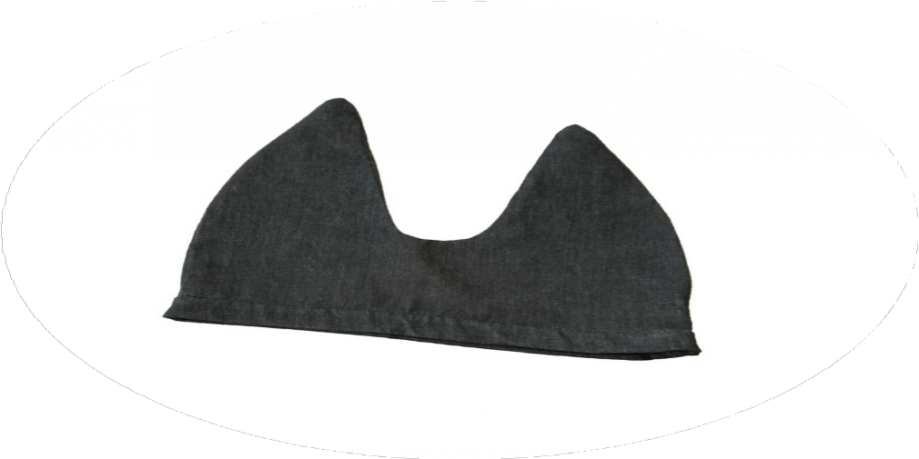

- Les compétences
La situation à l’école, on la connaît.
Mais au fait, à quoi est-ce que ça sert d’aller à l’école?
Quelles sont les compétences nécessaires pour pouvoir s’intégrer facilement dans la société et dans le monde de l’entreprise?

Observe les illustrations (p 4-5).
Quelles sont les compétences que tu as apprises à l’école?
.....................................................................................................................................................
.....................................................................................................................................................
.....................................................................................................................................................

Quelles sont les compétences que tu trouves importantes et que l’école ne t’a pas apprises?
.....................................................................................................................................................
.....................................................................................................................................................
.....................................................................................................................................................

Quelles sont les compétences qu’il faut intégrer dans le cursus scolaire ?
.....................................................................................................................................................
.....................................................................................................................................................
.....................................................................................................................................................

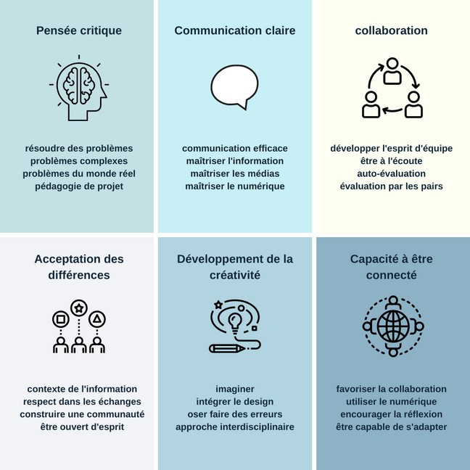

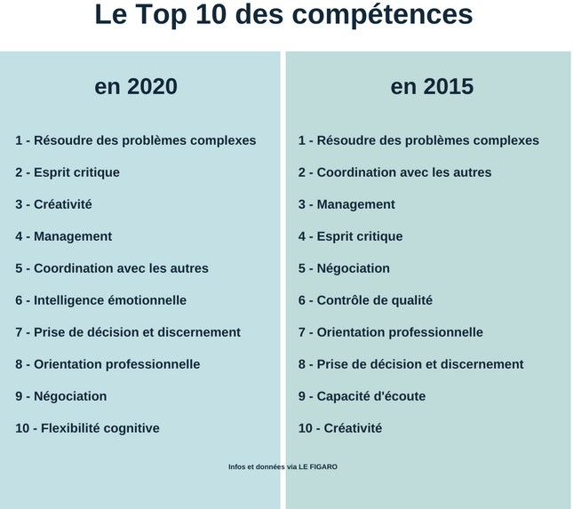

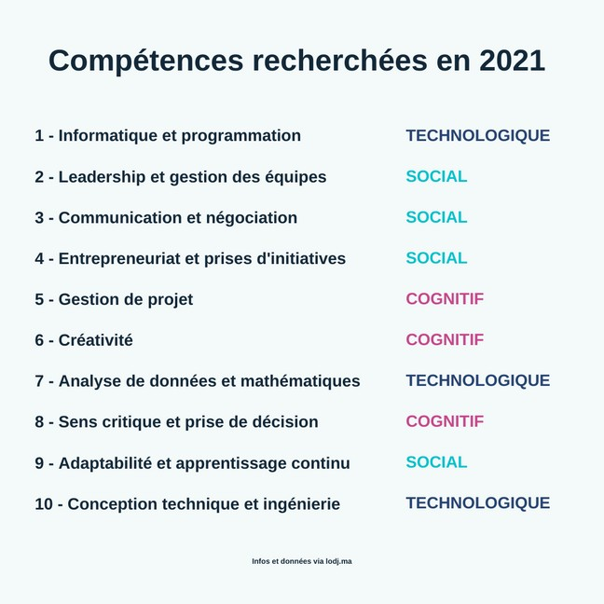

- Un modèle
Si l’on se penche sur le système scolaire, c’est la Finlande qui fait figure d’exemple.
Voyons plutôt comment ce pays s’y prend pour occuper les premières places des podiums des meilleurs systèmes scolaires et résultats obtenus par les élèves.

Regarde une première fois le reportage sans le son (de la minute 1.05 à 4.35) et note les éléments qui te sautent aux yeux.
.....................................................................................................................................................
.....................................................................................................................................................
Regarde-le une seconde fois et écris en regard de tes observations (première question) les infos qui y correspondent.
.....................................................................................................................................................
.....................................................................................................................................................
Marque au fluo trois éléments qui te plaisent et dans une autre couleur, trois éléments qui te posent question.
Mets maintenant en commun avec ta classe.

Observe le tableau suivant. Les chiffres te feront certainement réagir… Exprime-toi!
PAYS

France

Espagne

Italie

Royaume-Uni

Belgique

Danemark

Allemagne

Finlande
MOYENNE QUOTIDIENNE

6h20

4h30

4h27

4h27

4h01

3h20

3h16

3h12
NOMBRE DE JOURS TRAVAILLÉS

144

175

200

190

180

200

190

190
HEURES ANNUELLES

914

790

890

846

724

671

622

608

Euridyce/OCDE - Ecole primaire

4. L’école, c’est aussi une question d’architecture
Que penses-tu des illustrations ci-dessous?
Ces classes / écoles ressemblent-elles à la tienne ? Explique.
.....................................................................................................................................................
.....................................................................................................................................................
Qu’est-ce qui te séduit dans ces écoles?
.....................................................................................................................................................
.....................................................................................................................................................

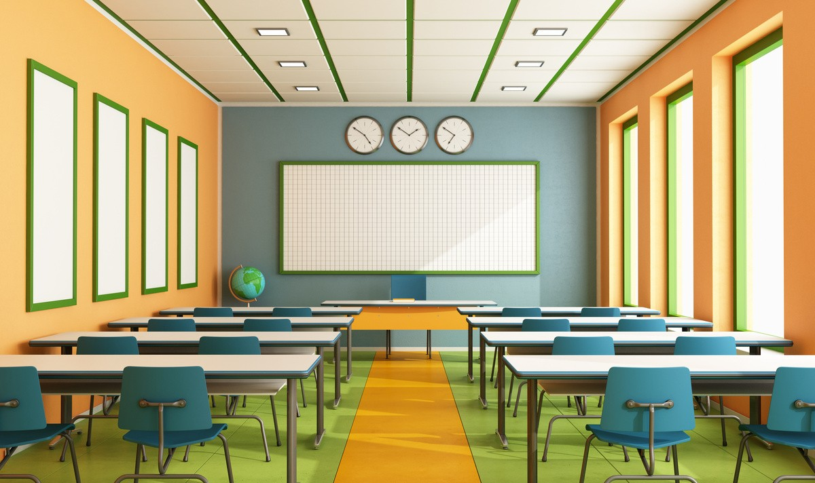
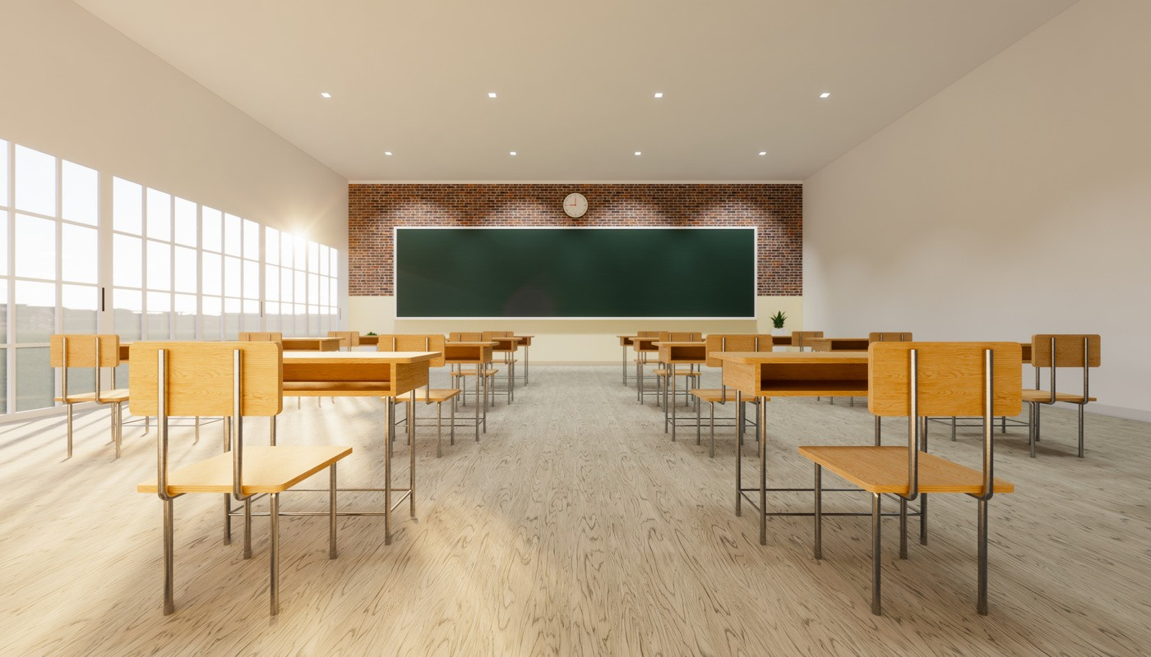
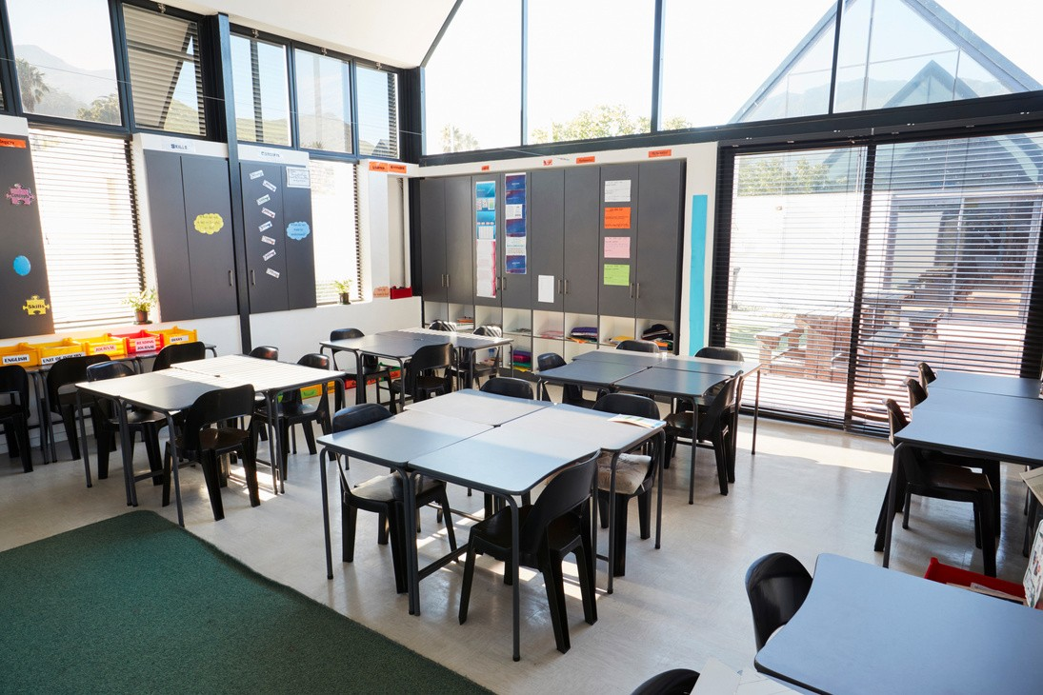

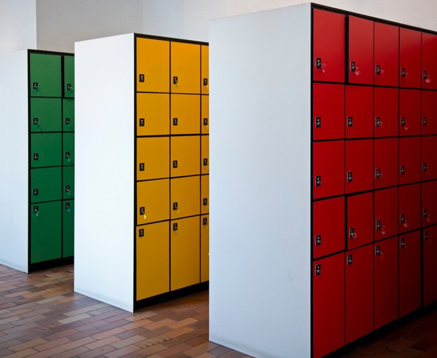
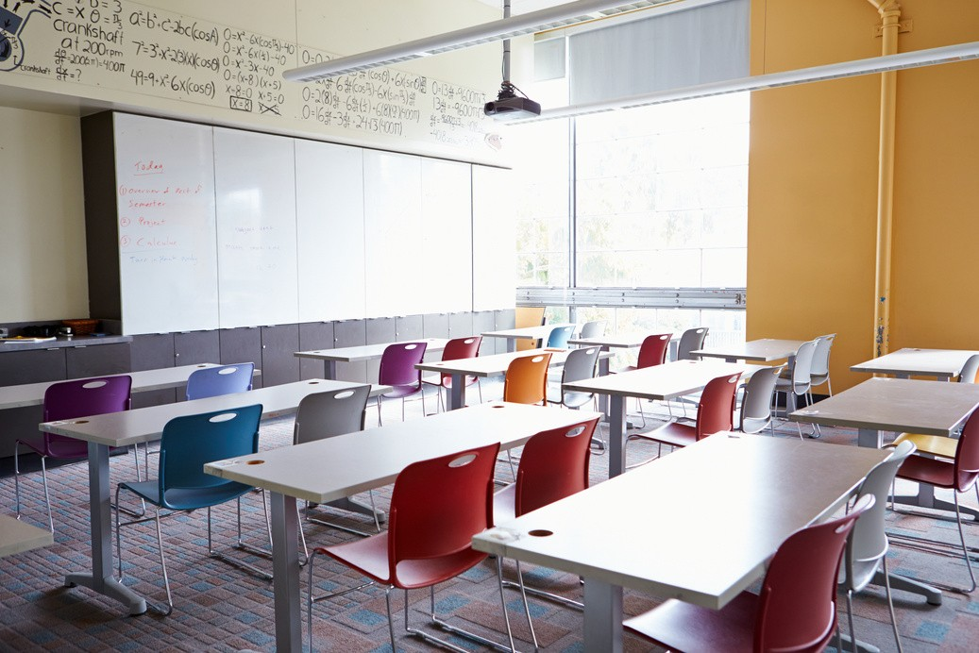

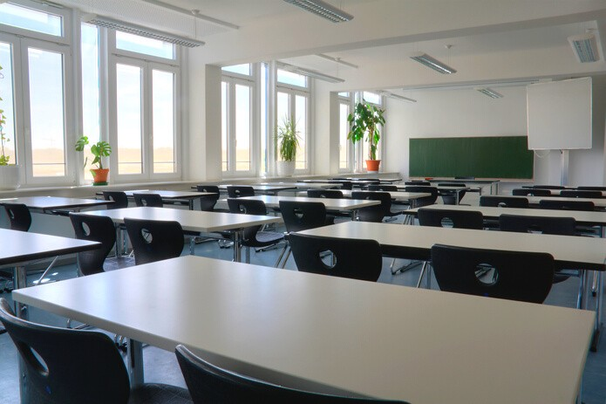
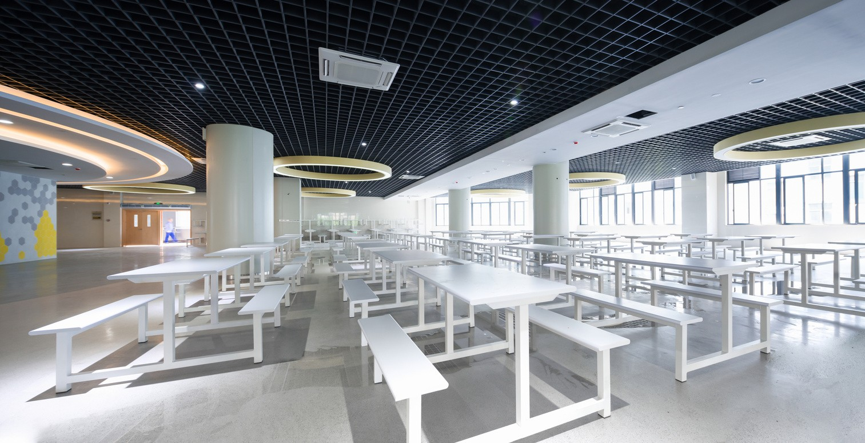
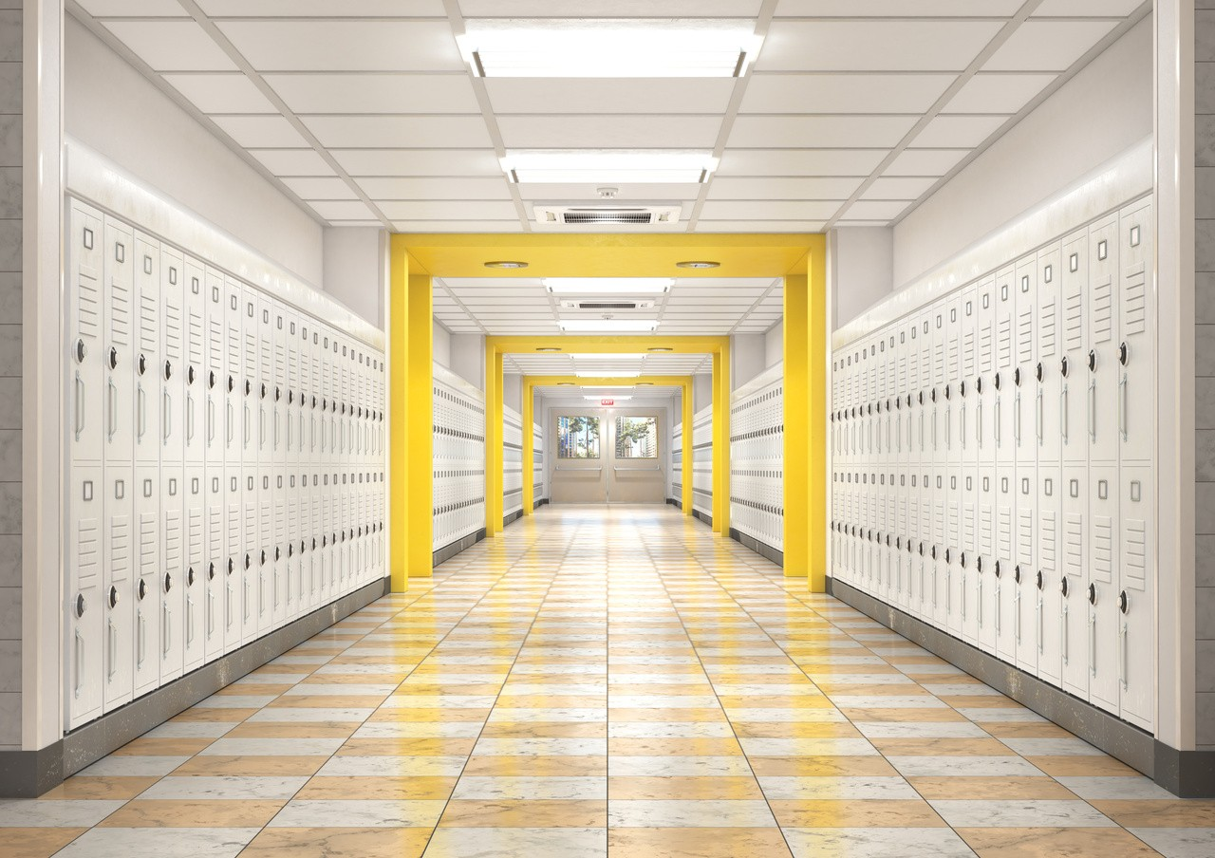

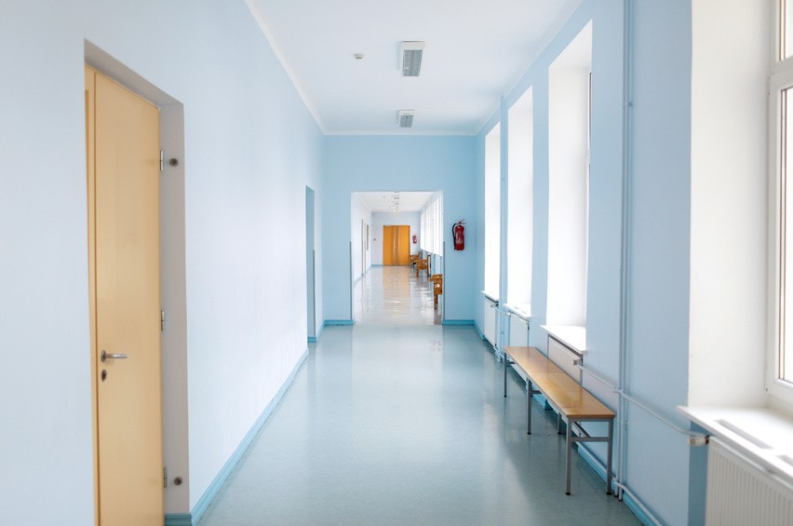
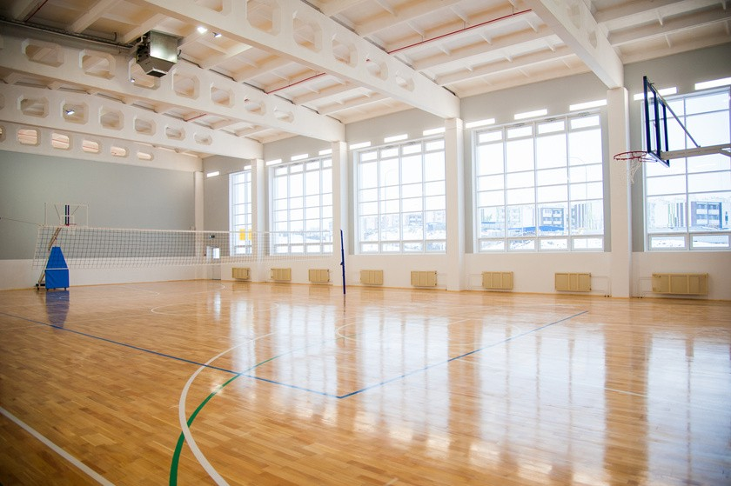

Activité langagière: Mon école idéale

Comment envisages-tu l’école idéale ? La vidéo, les documents analysés jusqu’à présent et ton expérience des dernières années, que ce soit à l’école ou avec le Covid, seront les sources sur lesquelles tu te baseras.

Tu peux travailler seul, ou en groupe. Ecoute les instructions de ton professeur.

Si tu travailles seul, essaie de développer un aspect plus en détail pour que ton travail soit suffisamment approfondi;
si tu travailles en groupe, veillez à définir ensemble les propositions dont vous allez parler.

Essaie / Essayez de justifier les changements que tu proposes / vous proposez et de les décrire suffisamment clairement. Le but est de présenter un projet d'école idéale sous tous ses aspects. La créativité et le sens pratique sont de mise!
Veille à utiliser activement le vocabulaire des études et respecte les différents aspects de la grammaire.

Voici les paramètres qui peuvent entrer en ligne de compte. Parcours-les et définis, seul ou avec ton groupe, ceux qui seront intégrés.

jours d’école / vacances*
horaires / pauses / emploi du temps cours / options / langues professeurs / nombre d’élèves évaluations / examens
architecture de l’école / des salles de classe / de la cour / du gymnase / du réfectoire

*Savais-tu que la Wallonie adopte un nouveau rythme scolaire dès 2022-2023? Tu trouves le nouveau calendrier ci-dessous. Il t'inspirera peut être ...
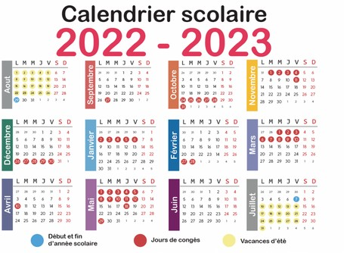

ACTIVITES D’EVALUATION - A FAIRE PENDANT LES PRESENTATIONS

Evaluation du projet d'école ..................................................................

- Coche ce qui convient et note quelques explications après la présentation.

□ présentation convaincante
- présentation claire
- présentation qui donne envie d'être un élève dans cette école
- présenté avec facilité
- présentation enthousiaste
- bel accent
- vocabulaire riche
- grammaticalement correct
- bien préparé
- présentation inspirante
- photos / illustrations bien choisies

Commentaire:
...........................................................................................................................................................
...........................................................................................................................................................
...........................................................................................................................................................

- Mes questions:

1. .......................................................................................................................................................

2. .......................................................................................................................................................

- - Image de l'école idéale : note ici 5 mots-clés qui te permettent de donner une image générale de l'école présentée:

..............................................................
..............................................................
..............................................................
..............................................................
..............................................................

Grille d'évaluation

L’élève a globalement fait une présentation
intéressante enthousiaste adaptée au public

L’élève
a clairement introduit son projet / lui a donné un nom original a présenté 5 à 6 aspects de son école idéale
a formulé des arguments convaincants pour justifier ses choix
a illustré ses propos par des images originales et des mots-clés bien choisis

Structure claire et cohérente
introduction claire contenu structuré conclusion soignée

Présence
attitude ouverte
texte raconté (PAS : par cœur) prononciation claire
rythme de parole agréable

L’élève dispose de connaissances de base suffisantes peu de fautes gênantes au niveau de la grammaire peu de fautes gênantes au niveau du vocabulaire
pas de fautes fréquentes

Feed-back du prof :

.........................................................................................................................................................................................

.........................................................................................................................................................................................

.........................................................................................................................................................................................

.........................................................................................................................................................................................

